BULLETIN D’INFORMATION
Avril 2025
Bonjour à tous,
Dans l'océan Indien sud-ouest où se trouve Madagascar, la saison de pluie correspond à la période cyclonique et s'étend habituellement de mi-Novembre au fin Avril de chaque année.

L’année 2024-2025 a été marquée par 2 phénomènes pouvant être catastrophiques pour la récolte : Une sècheresse qui a empêché les paysans à semer puis repiquer le riz (Base alimentaire des malgaches) au mois de Décembre puis une activité cyclonique à l’origine d’une inondation principalement dans le nord et la capitale du pays.

La sècheresse
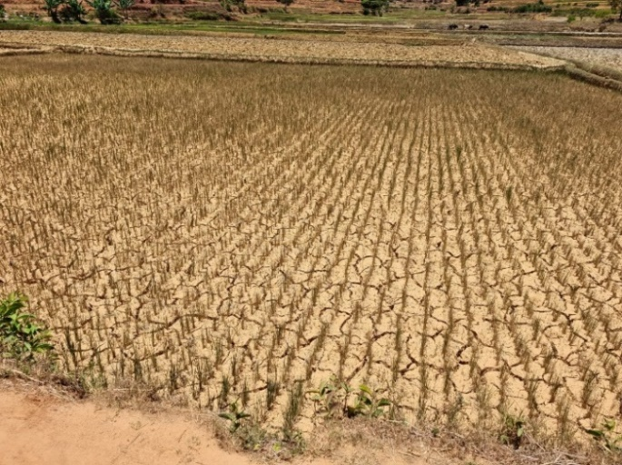 | 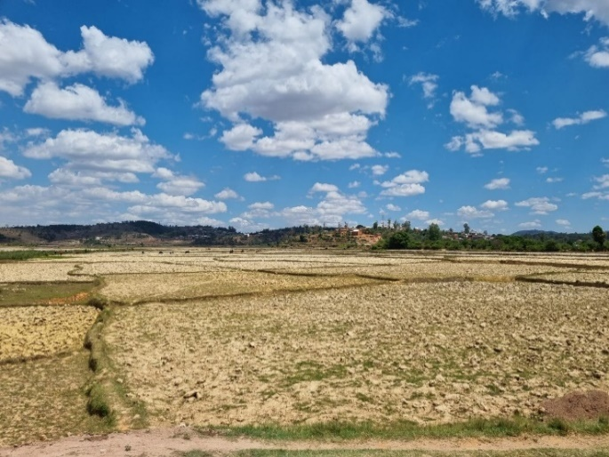
Avant l’inondation
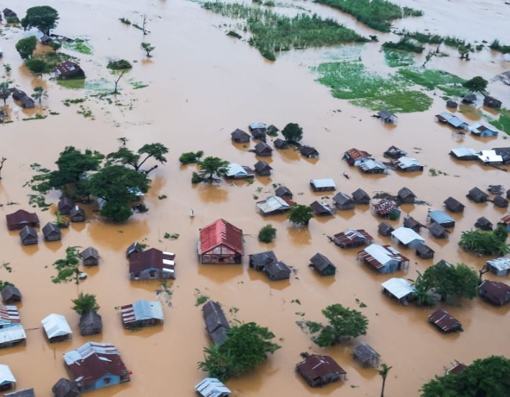 | 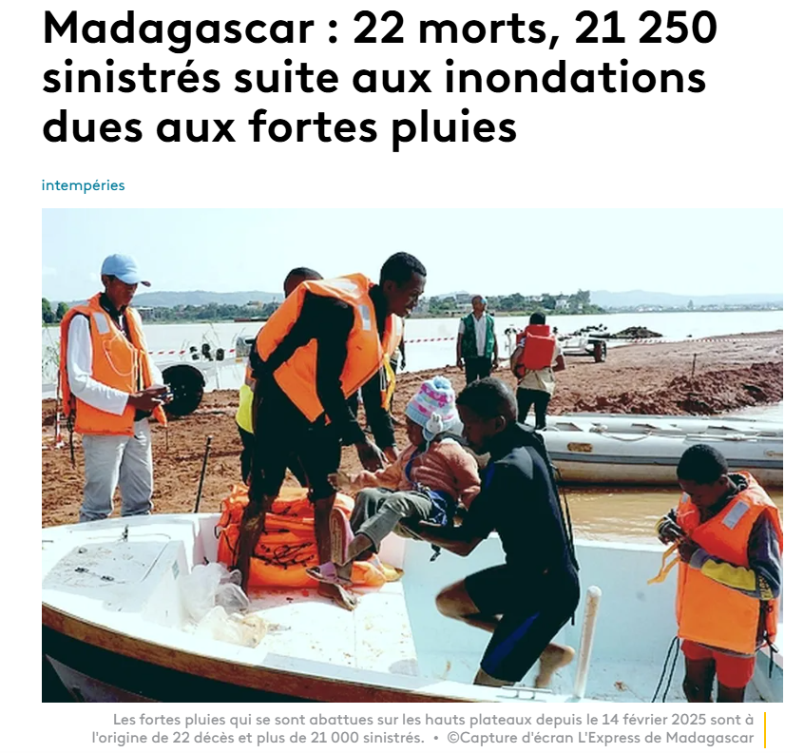

Le cyclone tropical Chido, équivalant à la catégorie 4/5 dans l'échelle de Saffir-Simpson, est passé juste au nord de Madagascar, puis a traversé les Comores et Mayotte le 14/12/2024 pour finir au Mozambique et la plus meurtrier causant près de 200 morts et des dégâts énormes sur son passage.

Dans la première moitié de Janvier 2025, le cyclone Dikeledi est passé par les mêmes pays avant de ressortir en mer au sud de Madagascar.

Puis il y a eu les tempêtes tropicales modérées Elvis et Faida qui ont donné de fortes pluies à Madagascar.
Fin février, le cyclone tropical Garance a traversé l'ile de La Réunion du nord vers le sud-ouest et le cyclone Honde a frôlé le sud de Madagascar.

Ils ont été suivis du 6 au 16 Mars 2025 par le cyclone tropical Jude qui a suivi une trajectoire assez similaire à Dikeledi et a touché Madagascar, le Mozambique et le Malawi, faisant des morts et des dégâts importants.

Du côté du poste VOZAMA et de l’EPP Fanantenana à Sahamamy, les journées des écoles se sont déroulées les 19, 20 et 21 Février 2025 dernier avec un reboisement autour de l’écoles avec les premières productions de la pépinière villageoise

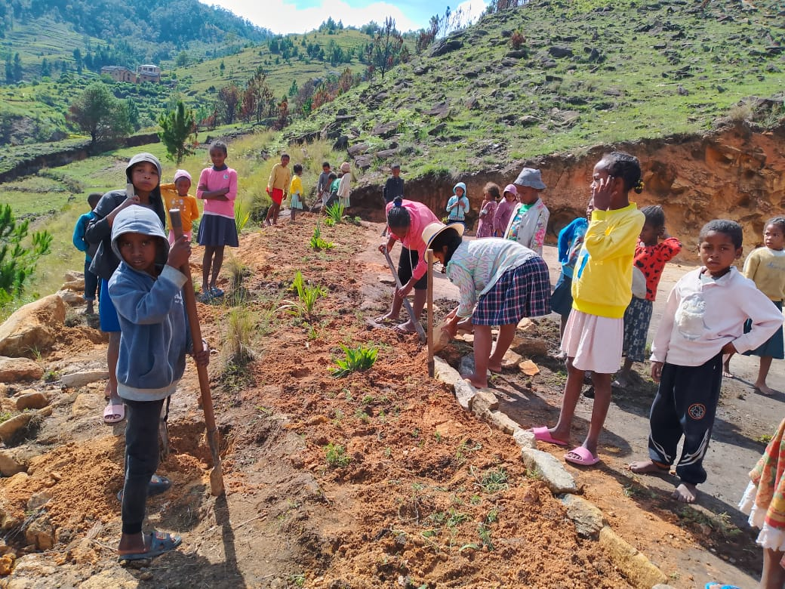 | 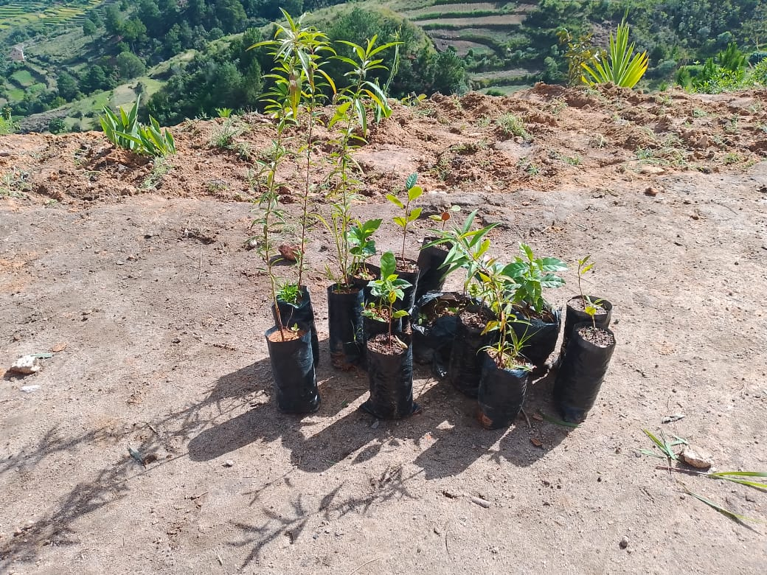

Et l’implication des élèves et des enseignants

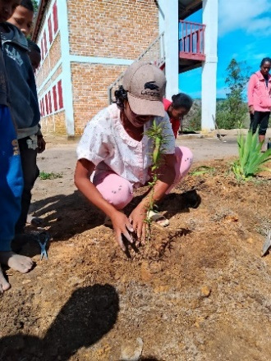 | 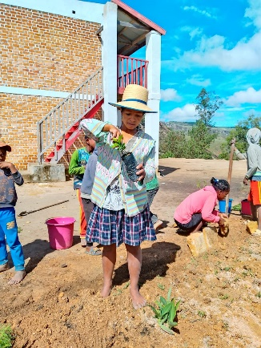 | 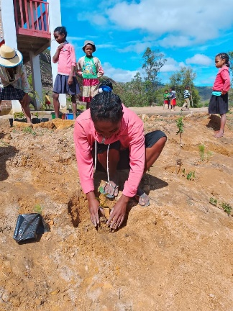 | 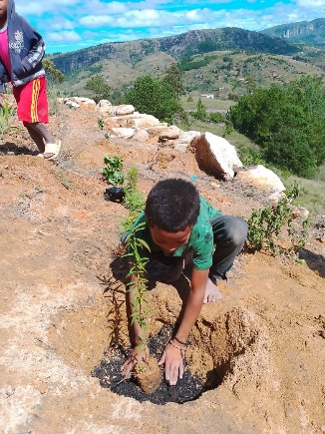 | 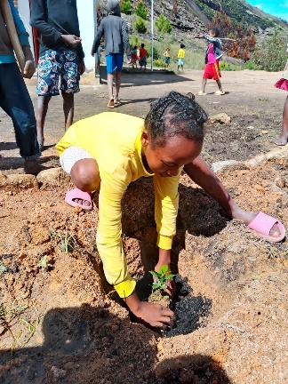

Cette année nous avons principalement deux projets en cours :
1- Nous avons reçu des subventions du département du Loiret et de Cadre d'Appui aux Projets Européens et Internationaux (CAPEI) de la Région Centre Val de Loire pour le projet d’élevage de poules au Centres d’Appui et de Formation à Iboaka (commune d’Alakamisy Ambohimaha).
L’objectif de ce projet est d’améliorer la qualité de l’enseignement avec des travaux pratiques à l’élevage de poules pour les apprenants de ce centre.

Voici à quoi ressemble le bâtiment mis à disposition par le centre avant les travaux d'aménagement.

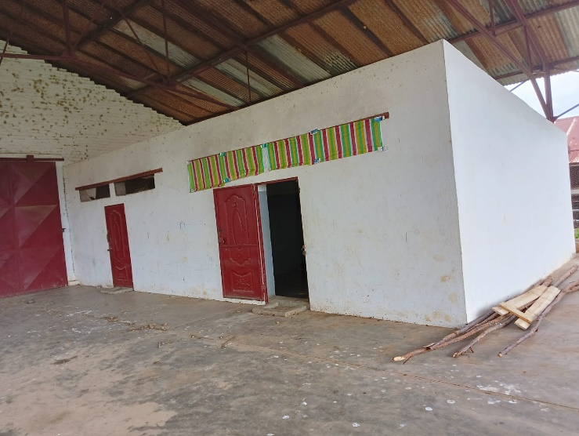 | 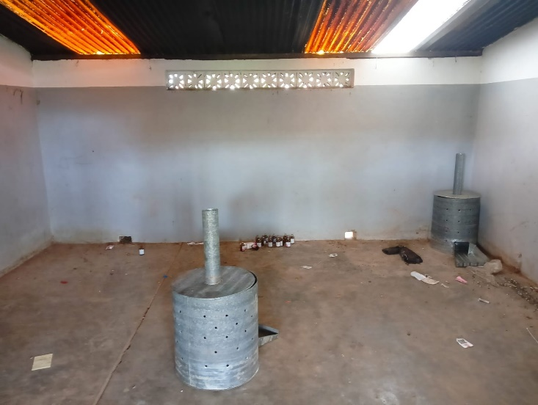

L’idées est de créer 4 compartiments permettant d’accueillir des poussins pour l’élevage de poulets de chair et de prévoir un autre aménagement pour l’élevage de poules de race locale.
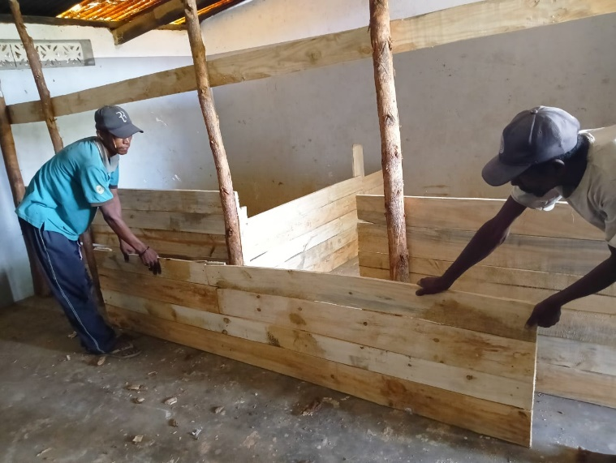 | 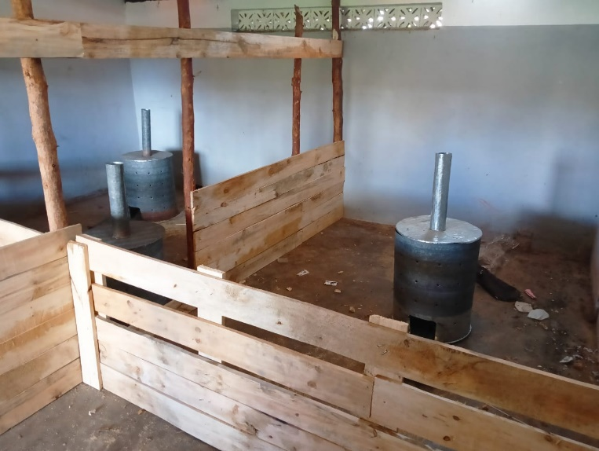

2- Le deuxième projet concerne la construction d’un pont de franchissement pour la portion la plus difficile de la route secondaire, d’environ 1,5 km donnant un accès au bureau de la commune, du Centre de Soin de Base (CSB) et de l’EPP Belobaka pour les habitants du quartier de Tsararivotra et du Fokontany d’Ampitilova et de Betatamo
Voici les photos illustrant l’état de la route en période sèche et la montée des eaux incessible pour les enfants aux moindres pluies.

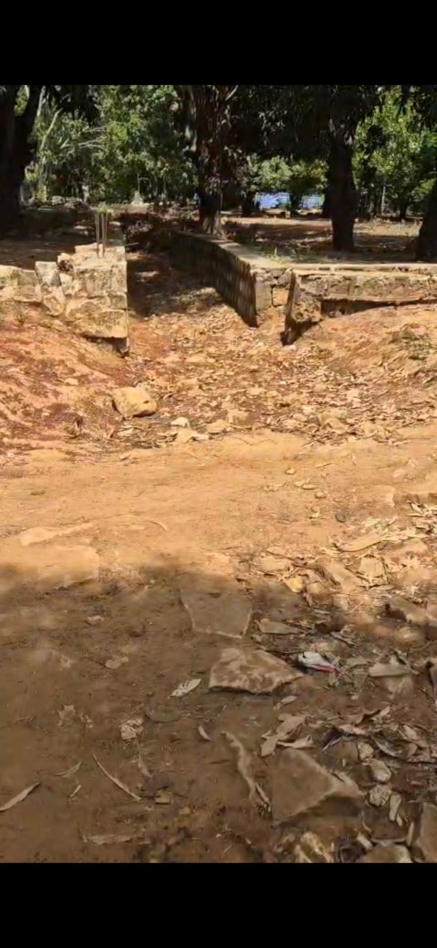 | 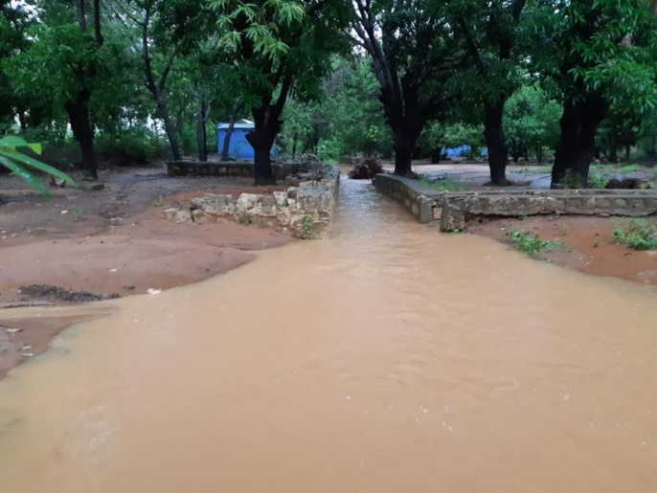

La chaussée reste difficile à traverser même après le retrait des eaux pluviales

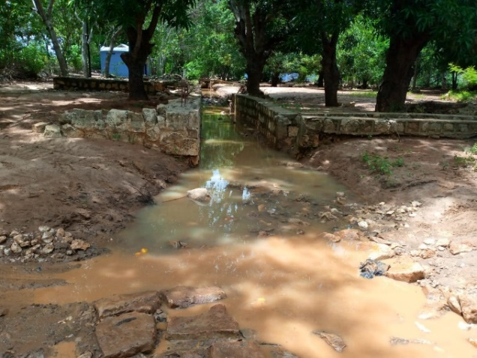 | 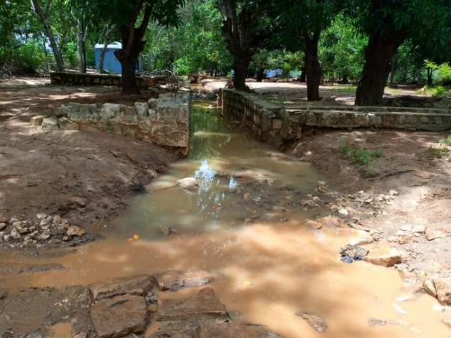

Des demandes de financement ont été envoyé à la société ISIS Médical et d’autres partenaires habituels (Pharmacies et des particuliers).
Des contacts avec les membres de bureaux de l’association Fanantenana – Espérance Mahajanga, le nouveau maire de la commune de Belobaka, les conseillers municipaux et le chef district sont en cours.
Parallèlement à ces deux projets, les travaux de construction du centre de formation agricole, de langues (français et anglais) et d’informatique (bureautique) dans la commune de ⁠Lavarano (District d’Ambohimahasoa), en collaboration avec l’Association Namana France Madagascar (ANMF), avancent progressivement.

Initialement, l’association Namana France Madagascar a prévu 6 salles de classe (3 salles au rez-de-chaussée et 3 autres au 1er étage), mais finalement les partenaires locaux ont prévu de rajouter un étage supplémentaire pour permettre de recevoir les visiteurs du centre et de la commune.

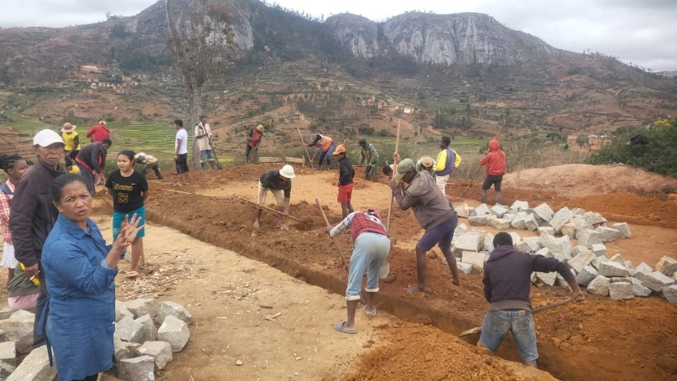 | 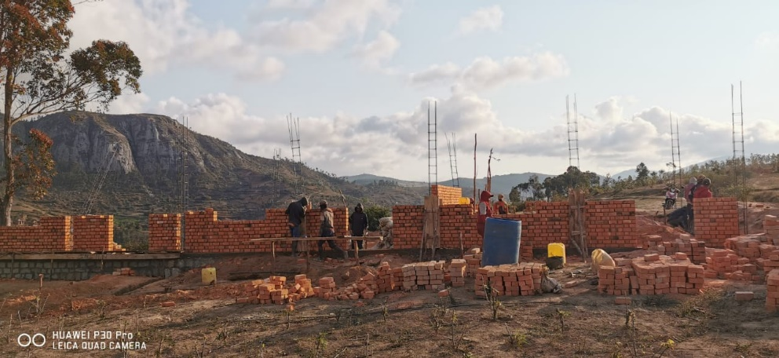
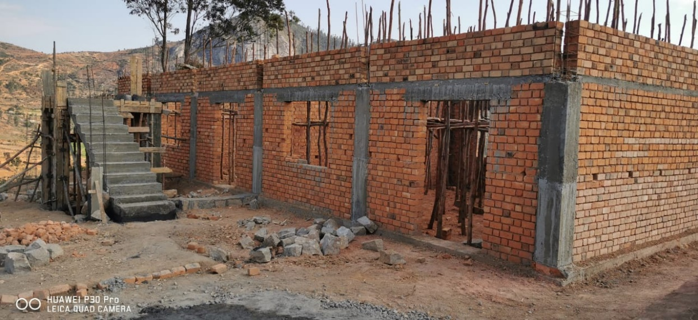 | 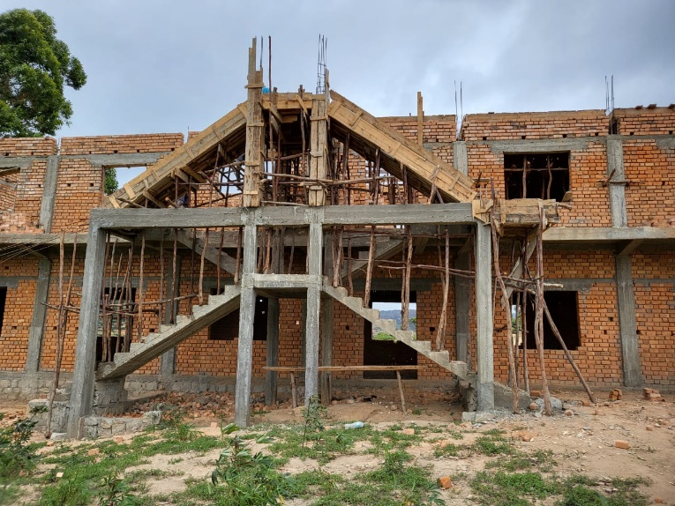

Le conseil d’administration de l’association Fanantenana – Espérance
vous souhaite des bonnes vacances de paques !

Fait à La Chapelle St Mesmin le 5 Avril 2025.
Pour faire un don, vous pouvez :
- Établir un chèque à l’ordre de l’Association Fanantenana – Espérance
​106, Rue des Terres Blanche  45 380 LA CHAPELLE ST MESMIN  ou  - Effectuer un virement au :  Crédit Agricole Centre Loire  Agence La Chapelle St Mesmin  IBAN : FR76 1480 6000 0772 0224 7282 936  BIC : AGRIFRPP848 | 
- Avril 2025 -

